Consignas nota: 8- (ocho)-
- Responde y justifica: ¿Nos alcanza el conjunto de los naturales para medir las temperaturas?
El conjunto de los números naturales no alcanza para medir las temperaturas porque, en ocasiones, llegan a ser tan bajas que se utilizan negativos. Otras veces, notamos los decimales.
Por ello corresponde usar los decimales. Bien (2 puntos)
2. Resuelve las inecuaciones y dar el conjunto solución debías hacerlas en Word. Más allá de eso, la b está mal, porque quien pasa dividiendo es (x-1) por ser el denominador (3- puntos)
a. 3x-7< -x +2
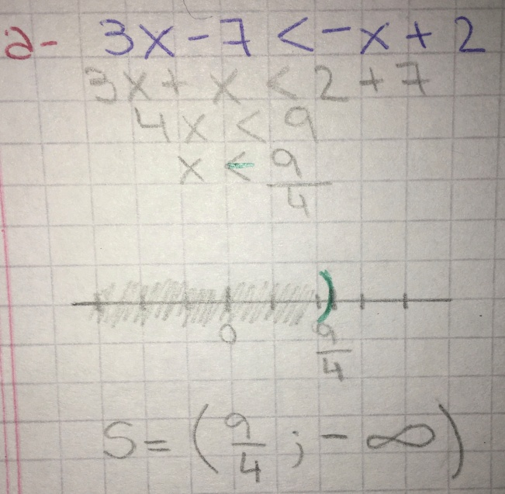
b. 3: (x-1) ≤ 6
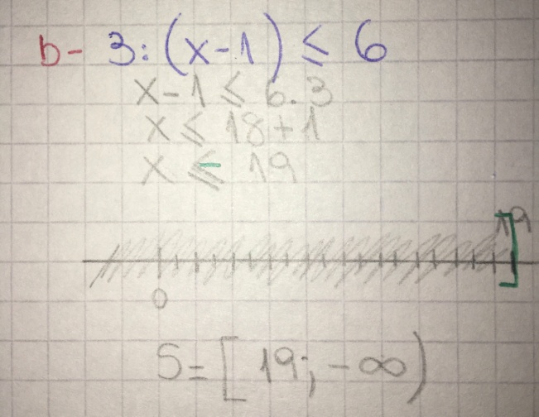
c. (2x+8)/4 > 3-x
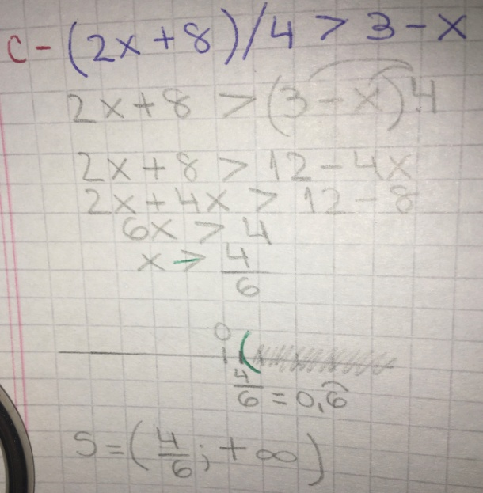
d. 3+4x-2 > ½ x + 5
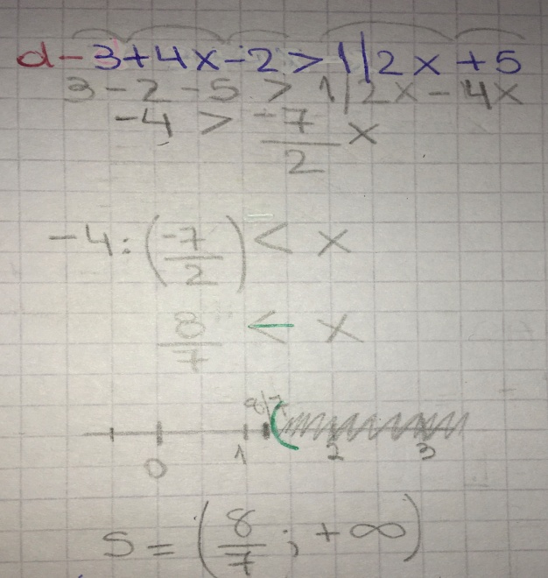

3. Decir si la frase es verdadera o falsa. Justifica ¨el conjunto solución de las inecuaciones, abarca el campo numérico de los reales¨ Verdadera
El conjunto solución incluye a los números reales. Puede tratarse de números racionales o irracionales.
No se averigua el valor de la variable, por lo que se la indica como un conjunto de valores mayores o menores al número que acompaña al símbolo (>, <, ≥ y ≤,), además de ella.
Ej. X <10 S= (10; -∞)
En este caso, “x” simboliza a todos los valores menores a 10 (los números entre el 0 y el 10, positivos, y los negativos infinitos) excelente respuesta! (2 PUNTOS)
4. Explicar en qué casos se utiliza paréntesis en el conjunto solución, y qué significado tiene eso.
El paréntesis en el conjunto solución indica todos los números entre “x” y el valor opuesto a ella, sin incluirlos. En caso de tener un corchete y un paréntesis significa que el número del lado del corchete estará incluido en el conjunto pero el del lado del paréntesis no. Falto especificar que se utilizan con -∞ , +∞, < , > (1 punto)

